國立中央大學

智慧型控制系統設計與應用

作業(五)

Paper[6] Hybrid Controller

授課教授： 林法正 教授

學 生： 張正翰

系 級： 機械所一年級

學 號： 110323134

1. 題目：做出IP速度控制器並進行模擬
2. 方法：使用Simulink架出系統，並在Matlab進行初始參數設定
3. 實驗結果

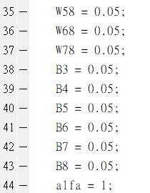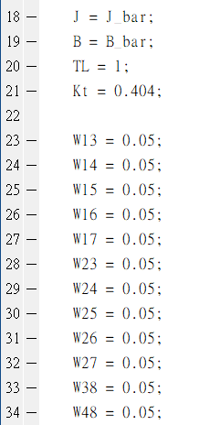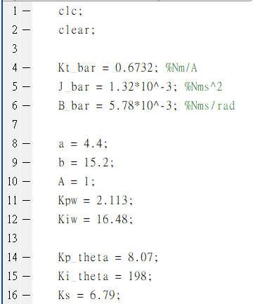初始參數

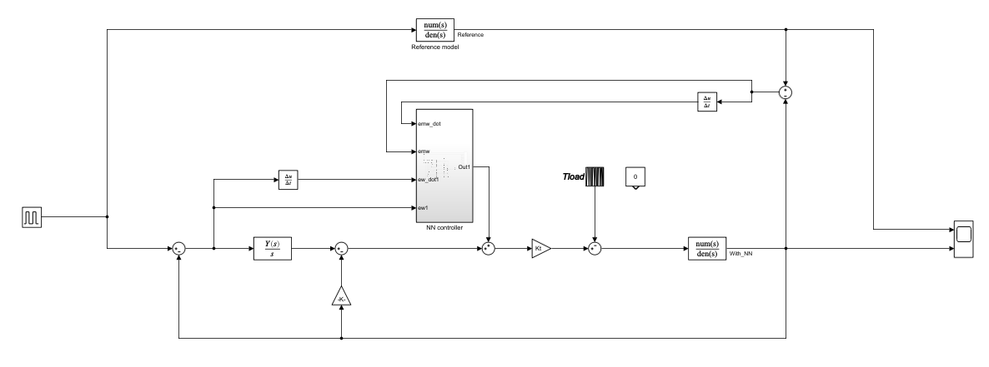系統架構(整體)

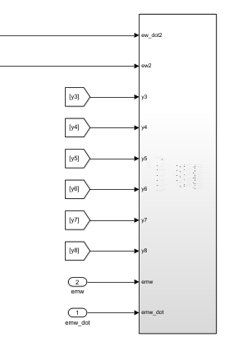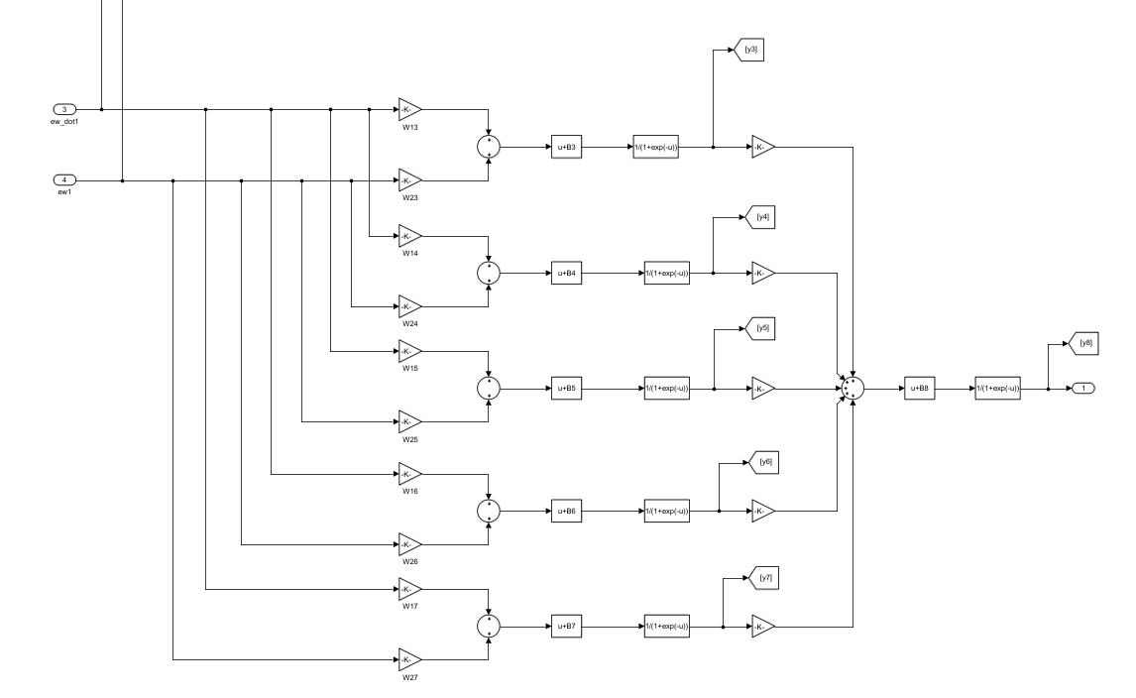系統架構(NN Controller)

系統架構(Back propagation)

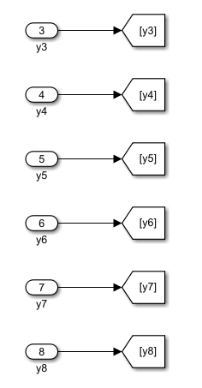

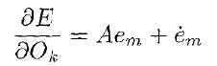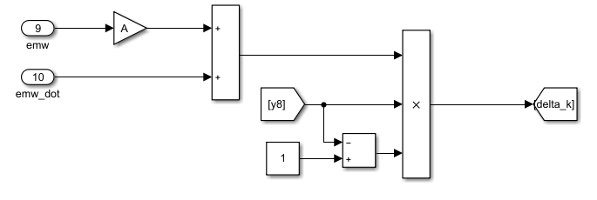

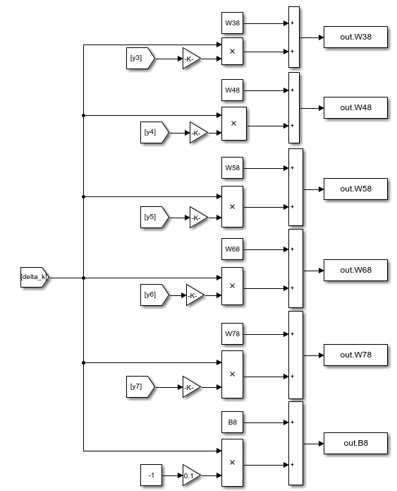

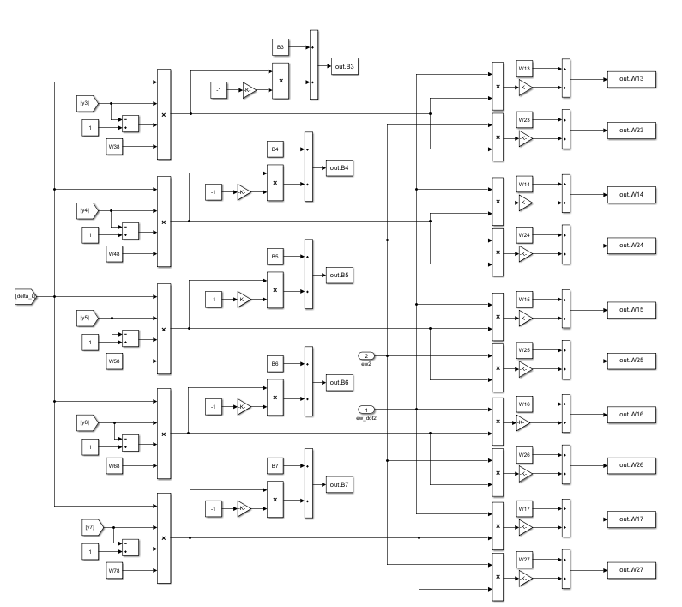

TL設定

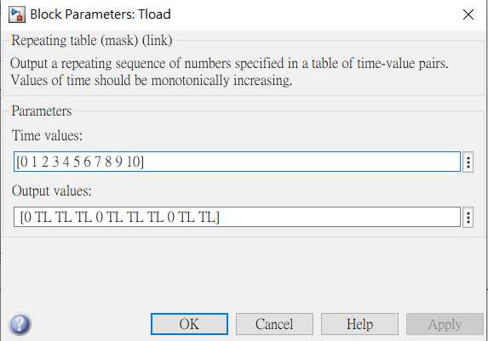

輸入設定

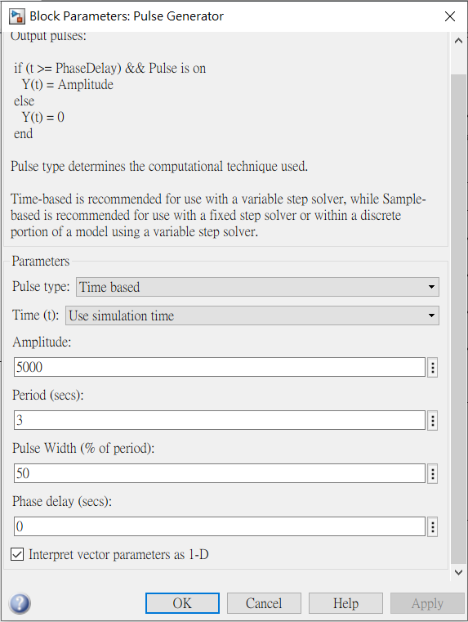

Reference Model

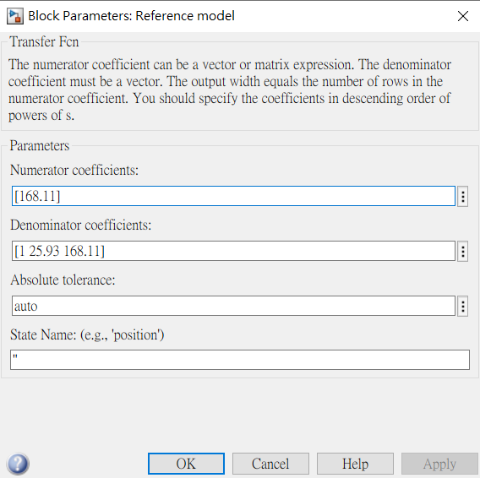

Plant

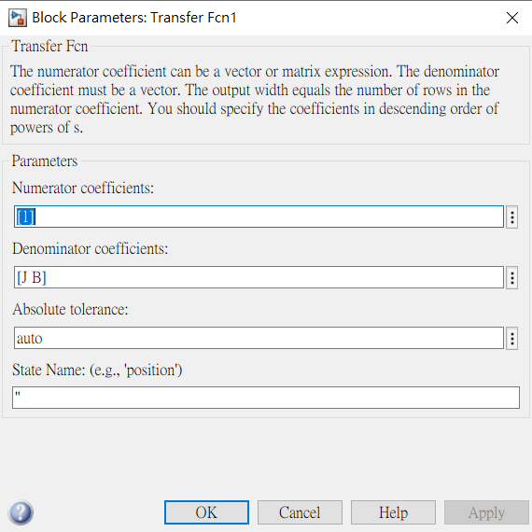

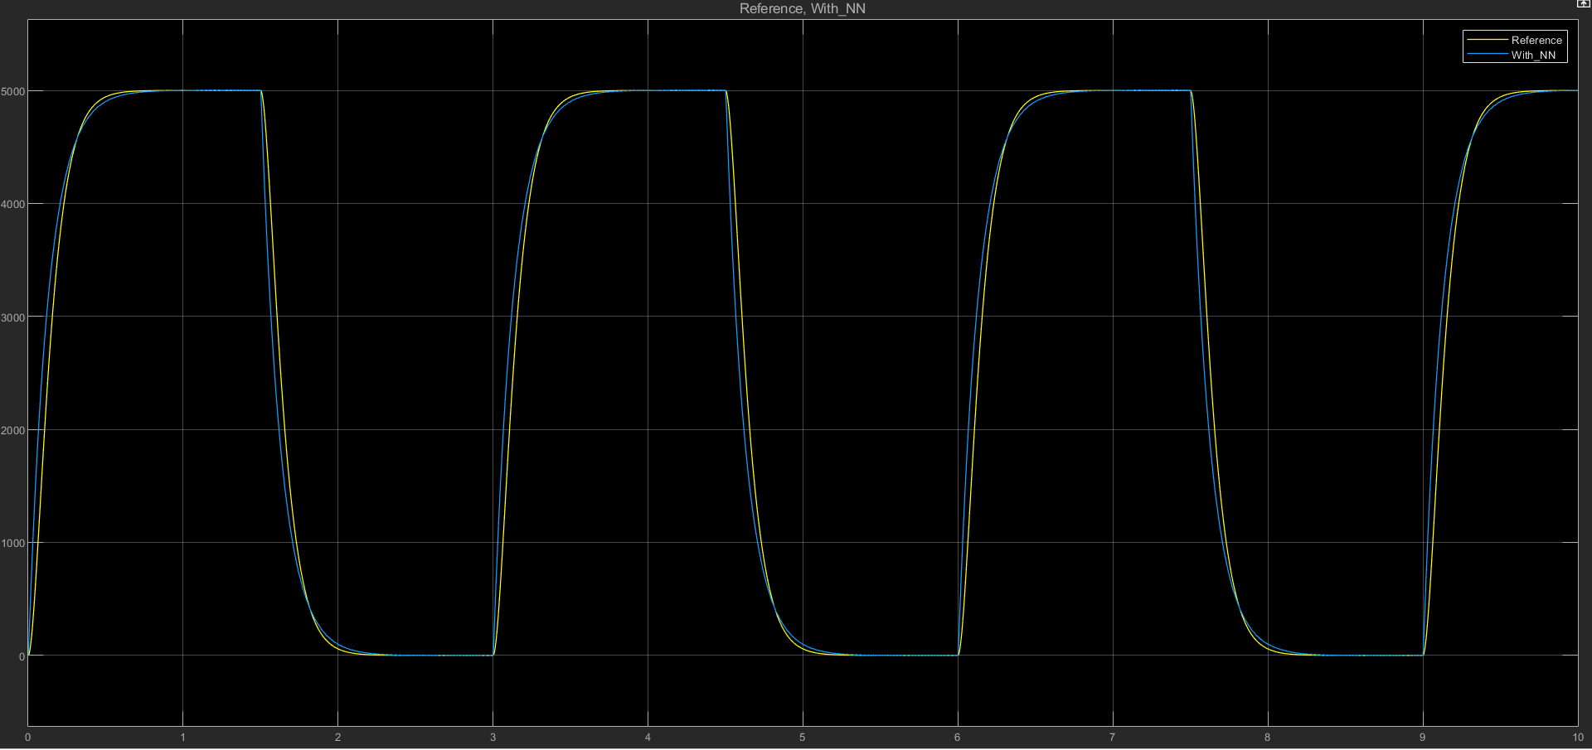模擬結果

模擬結果與[6]中的結果不太一樣，原因為對於Simulink不太熟悉，對於參數的設定不正確導致，希望之後有機會繼續學習改進。